Главе Администрации Бийского района и главам (главам администраций) сельсоветов Бийского района
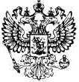
ПРОКУРАТУРА
РОССИЙСКОЙ ФЕДЕРАЦИИ
Прокуратура Алтайского края

ПРОКУРАТУРА
БИЙСКОГО РАЙОНА
659300, г. Бийск, ул. Советская 56
факс: 32-68-04

26.06.2023 | № | 02-23-2023

Прошу разместить на официальном сайте муниципального образования в разделе «Прокуратура информирует» статью заместителя прокурора Бийского района следующего содержания:

«В текущем полугодии 2023 года прокуратурой района по результатам проведенных проверок соблюдения требований законодательства о противодействии коррупции прокуратурой района выявлено 13 (АППГ-23) нарушений законности, в целях устранения которых внесено 5 представлений (АППГ-9), 4 рассмотрены и удовлетворены, 1 на рассмотрении, 5 должностных лиц привлечено к дисциплинарной ответственности, 1 депутат освобожден от должности, возбуждено 1 дело об административном правонарушении (АППГ-0), в суд направлено 1 исковое заявление (АППГ-0). На незаконные правовые акты принесено 2 (АППГ- 7) протеста, которые рассмотрены и удовлетворены.
Недостатки в организационной деятельности государственных органов и органов местного самоуправления, контрольно-надзорных органов по борьбе с коррупцией и профилактике коррупционных правонарушений прокуратурой района не выявлялись, меры прокурорского реагирования не принимались.
Организация и координация деятельности контрольно-надзорных органов в названной сфере осуществляется прокуратурой района путем проведения совместных совещаний, привлечения их представителей к работе межведомственной рабочей группы по противодействию коррупции, в том числе, к проведению целевых проверочных мероприятий, а также в форме обмена информаций, получения и анализа результатов проведенных ревизий и документальных проверок.
Так выявлены нарушения в части предоставления недостоверных сведений о доходах, расходах и обязательствах имущественного характера со стороны 5 муниципальных служащих администрации района. Кроме того, выявлено 1 нарушение в связи с непредоставлением сведений о доходах, об имуществе и обязательствах имущественного характера в течение четырех месяцев со дня избрания депутатом Заринского сельсовета Бийского района.
Также выявлены нарушения законодательства о противодействии коррупции в сферах жилищно-коммунального хозяйства в деятельности МУП «Энергетик» и МУП «Первомайское ЖКХ», ввиду чего, руководителям внесены представления, на внутренние правовые акты принесено 2 протеста.
При проведении антикоррупционной экспертизы нормативных правовых актов района выявлено 9 нормативных правовых актов, содержащих коррупциогенные факторы (принесены требования, удовлетворены).
Вопросы противодействия коррупции находятся на особом контроле органов прокуратуры.»
Прокурор района  старший советник юстиции | 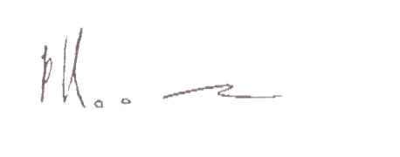 | Р.А. Косарев

Т.В. Пасько, 32-67-88

